Если | 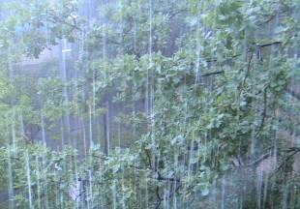 | то | 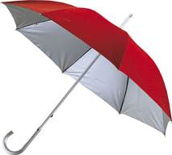
Если | 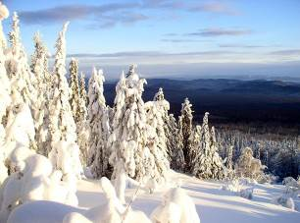 | то | 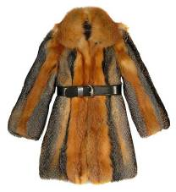
Если |  | то | 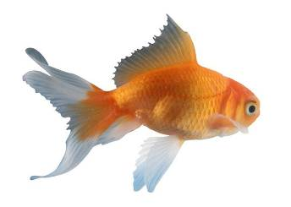
Если |  | то | 
Если |  | то | 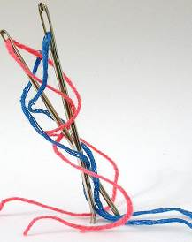
Если | 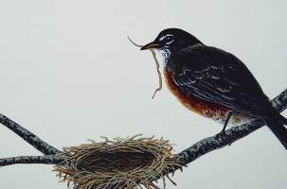 | то | 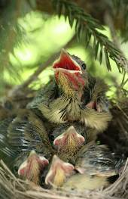
Если | 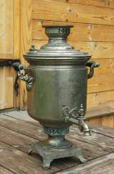 | то | 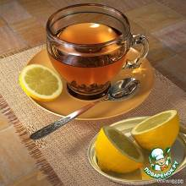
Если |  | то | 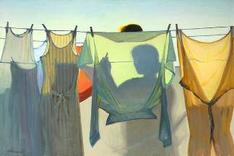
Если | 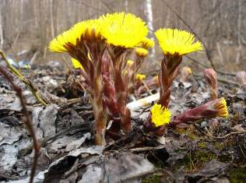 | то | 
Если | 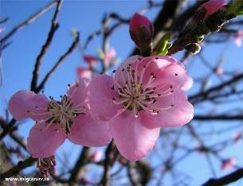 | то | 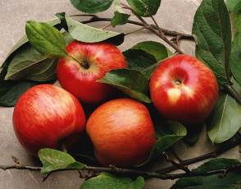
Если | 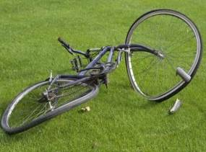 | то | 
Если | 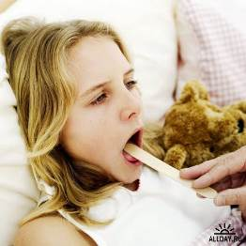 | то | 
Если |  | то | 

Возможные варианты предложений:

- Если пойдет дождь, то я возьму зонтик.
- Если наступит зима, то люди наденут шубы.
- Если дома есть аквариум, то можно завести рыбок.
- Если в машине кончился бензин, то нужно ехать на заправку.
- Если на брюках появится дырка, то я зашью её с помощью иголки и ниток.
- Если птицы вьют гнёзда, то у них скоро появятся птенцы.
- Если закипел самовар, то можно пить чай.
- Если есть стиральная машина, то можно постирать бельё.
- Ели расцвела мать – и – мачеха, то наступила весна.
10. Если на яблоне появились цветы, то скоро будут и яблоки.
11. Если велосипед сломается, то малыш заплачет.
12. Если заболело горло, то нужно пить таблетки.
13. Если волосы слишком длинные, то нужно идти в парикмахерскую.

